

Las hazañas y los días.
Un paseo por la obra literaria de Ismael Grasa
Conversación con Pedro J. García, profesor-tutor de la UNED
Miércoles, 26 de febrero, a las18:30 h
Salón de Actos UNED Sabiñánigo
ENTRADA LIBRE
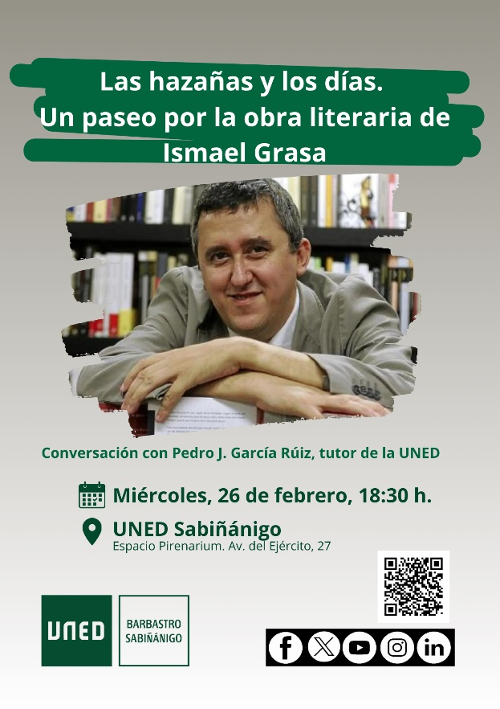
En una carrera de más de treinta años, Ismael Grasa se ha convertido en una de las voces más singulares de su generación. Con una obra desenfadada que se adentra en todos los géneros, Ismael Grasa es ya un referente para los que consideran la literatura como un ejercicio trascendente y mágico desde la aventura de mirar lo cotidiano.

El objetivo de la sesión es propiciar una conversación entre el autor y el público en aras de acortar distancias entre el escritor y sus posibles lectores.

____________________________________________________________________________________________________________________
Teléfono 974 48 3712 http://www.barbastro.es aulasabi@unedbarbastro.es

